 | МІНІСТЕРСТВО ОСВІТИ І НАУКИ  НАЦІОНАЛЬНИЙ ЛІСОТЕХНІЧНИЙ УНІВЕРСИТЕТ УКРАЇНИ

МЕТОДИЧНІ ВКАЗІВКИ ТА ЗАВДАННЯ
ДО ЛАБОРАТОРНОЇ РОБОТИ № 22
З ДИСЦИПЛІНИ
„ВЕБ-ТЕХНОЛОГІЇ ТА ВЕБ-ДИЗАЙН”

для студентів напряму
„Комп’ютерні науки”

Львів 2014
Лабораторна робота № 22

РОБОТА ІЗ ЗАСТОСУНКОМ PHPMYADMIN ДЛЯ КЕРУВАННЯ БАЗАМИ ДАНИХ MYSQL.
1.1. Мета
Познайомитись із застосунком phpMyAdmin та середовищем NetBeans. Навчитися створювати бази даних та їх таблиці, а також експортувати та імпортувати БД.
1.2. Короткі теоретичні відомості
1.2.1. Створення БД.
Створення БД у phpMyAdmin відбувається на вкладці ”Бази даних” (рис. 1) вікна ”Сервер: 127.0.0.1”.
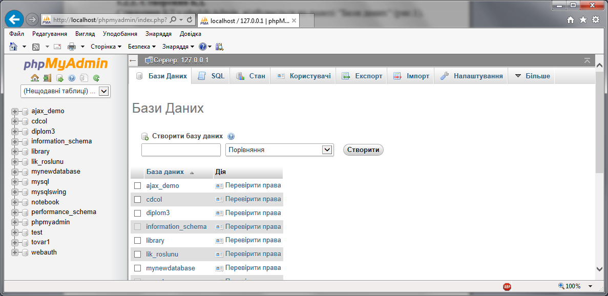
Рис. 1. Панель створення БД

У формі ”Створити базу даних” необхідно в полі введення вказати назву БД, вибрати із списку “Порівняння” тип кодування utf8_general_ci та натиснути кнопку “Створити”.
1.2.2. Створення таблиць БД.
Розглянемо два способи створення таблиць у phpMyAdmin.
Перший спосіб – це створення таблиці за допомогою SQL-запита (рис. 2). Перейшовши на вкладку “SQL”, у поле введення “Запустіть SQL запит/запити на сервері "127.0.0.1":” ввести SQL-запит створюваної вами таблиці і натиснути кнопку “Вперед”. Якщо всі записи запита виконані вірно, то отримаємо повідомлення, що запит виконався успішно. Зліва у списку з’явиться створена таблиця. Переглянути структуру таблиці можна клацнувши по її назві.
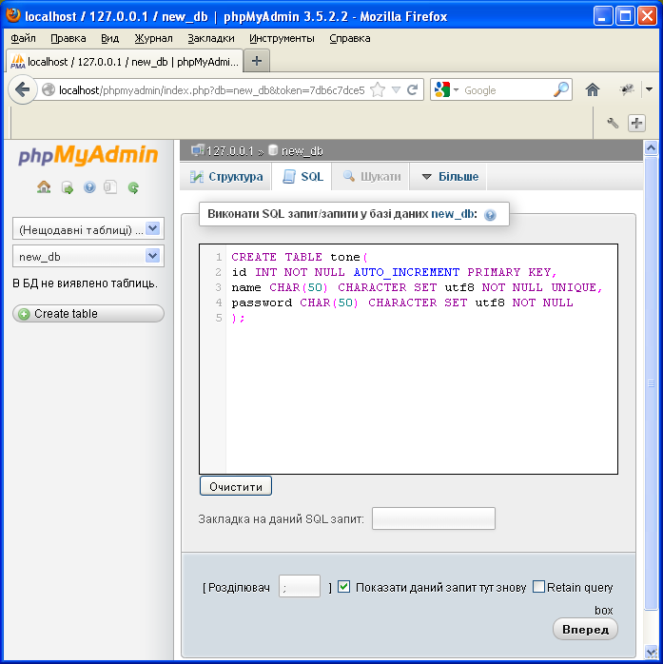
Рис. 2. Створення таблиці за допомогою запита
Другим способом є створення таблиці за допомогою конструктора створення таблиць (рис. 3). У списку імен існуючих баз даних на вкладці ”Бази даних” вікна ”Сервер: 127.0.0.1” перейти за гіперпосиланням імені створеної базу даних і на вкладці “Структура” у вікні “База даних: назва БД” слід ввести ім’я таблиці, кількість стовпців та натиснути кнопку “Вперед”. Після цього автоматично відбувається перенаправлення у конструктор створення таблиць.
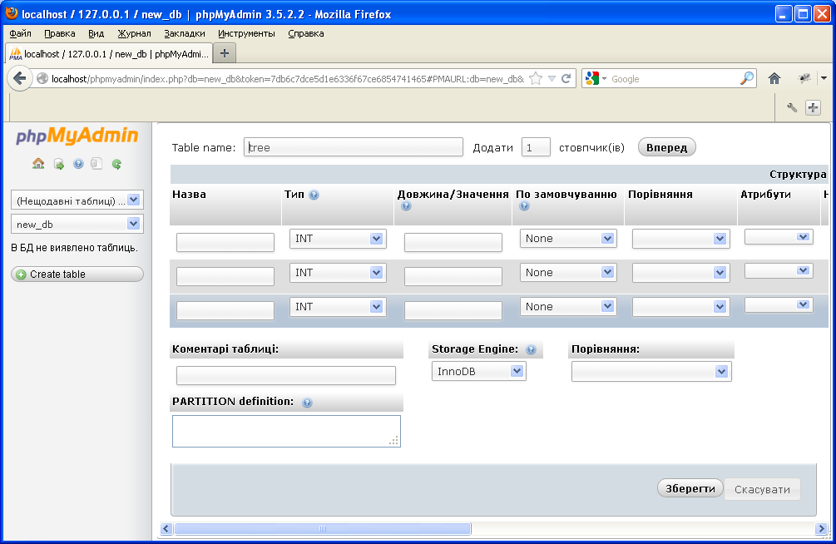
Рис. 3. Конструктор таблиці.
Заповнивши всі необхідні дані для полів таблиці, натискаємо кнопку “Зберегти”. В результаті успішно створюєтся таблиця.
1.2.3. Наповнення таблиць.
За допомогою SQL-запита:
Перейдіть на вкладку “SQL” та виконайте код на зразок цього:
INSERT INTO <ТАБЛИЦЯ> (<ПОЛЕ1>, <ПОЛЕ2>)
VALUES ('<ЗНАЧЕННЯ1>', '<ЗНАЧЕННЯ1>');
Після натискання на кнопку “Вперед” запит виконається.
За допомогою конструктора:
Для заповнення таблиць за допомогою конструктора слід перейти на вкладку “Вставити” (рис. 4).
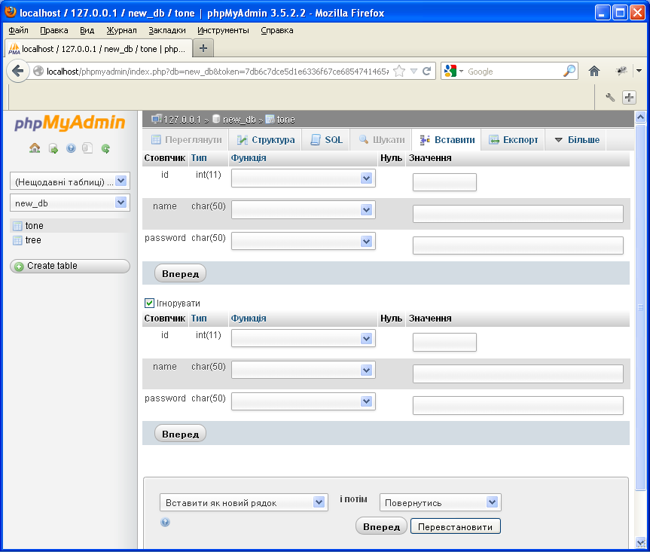
Рис. 4. Заповнення таблиці за допомогою конструктора
У запропоновані поля введення потрібно ввести відповідні дані та натиснути кнопку “Вперед”.
1.2.4. Резервне копіювання БД (створення дампа БД)
Дамп бази даних – файл з вмістом бази даних, що дозволяє відтворити базу даних. Створення дампа бази даних відбувається на вкладці “Експортувати” вікна “База даних: назва БД”. Вибравши спосіб експорту “Звичайний”, необхідно вказати налаштування та натиснути кнопку “Вперед”. Отримуємо дамп БД у вигляді файлу назва БД.sql чи тексту на екрані, відповідно до налаштувань (“Зберегти вивід у файл” чи “Відобразити вивід як текст”).
1.2.5. Розгортання резервної копії БД (дампа БД) в середовищі NetBeans.
Для розгортання дампа БД в середовищі NetBeans, слід перейти на вкладку “Службы” (рис. 5), створити нову БД з ім’ям, що збігається з ім’ям дампа та встановити з’єднання з БД. У контекстному меню з’єднання вибрати пункт “Выполнить команду…”. У вікні, що відкрилося, ввести дамп БД та натиснути кнопку “Выполнить SQL”(або Ctrl+Shift+E).
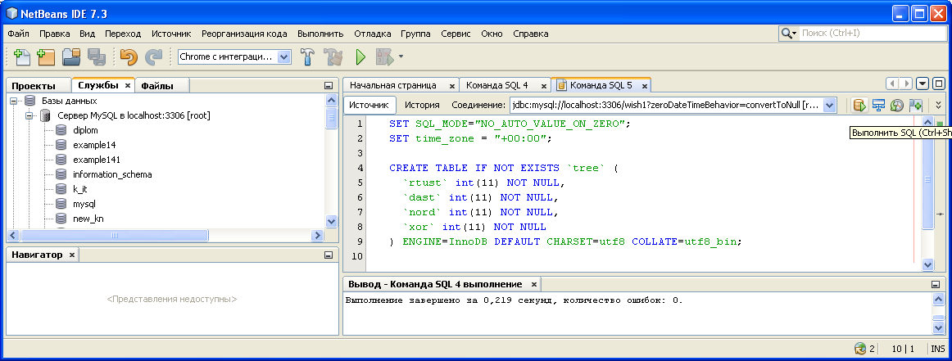
Рис. 5. Розгортання дампа БД у середовищі NetBeans

1.3. Завдання до лабораторної роботи
Згідно варіанта завдання до курсового проекту з дисципліни “Організація баз даних і знань” з використанням phpMyAdmin створити БД та таблиці за допомогою SQL-запита та за допомогою конструктора. Наповнити їх достовірною інформацією не менше 20 записів.

